PSeInt
Algoritmo Act1_Lecc21_Inc1_PSeInt
Definir n Como Entero
Escribir "Ingrese un número (1-7):"
Leer n
Segun n Hacer
1: Escribir "Hoy es lunes"
2: Escribir "Hoy es martes"
3: Escribir "Hoy es miércoles"
4: Escribir "Hoy es jueves"
5: Escribir "Hoy es viernes"
6: Escribir "Hoy es sábado"
7: Escribir "Hoy es domingo"
De Otro Modo: Escribir "Número inválido"
FinSegun
FinAlgoritmo

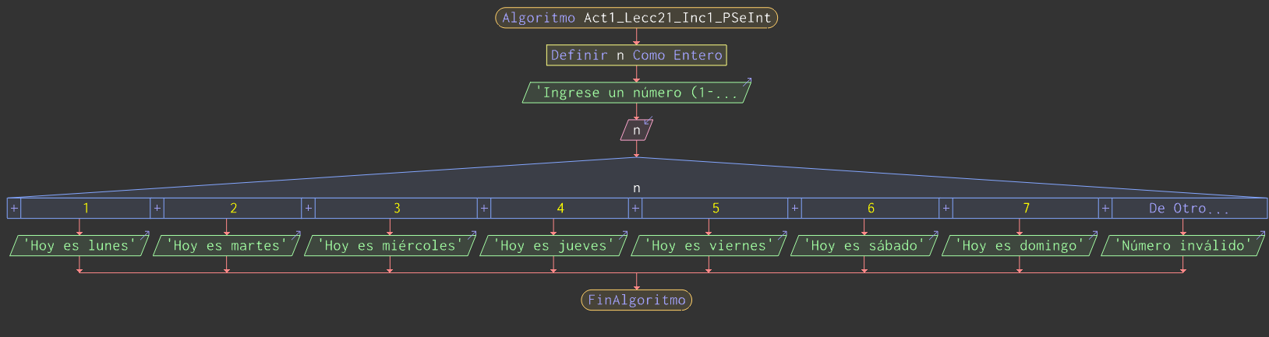

C#
using System;

class Act1_Lecc21_Inc1_CSharp {
static void Main() {
Console.WriteLine("Ingrese un número (1-7):");
int n = int.Parse(Console.ReadLine());
switch (n) {
case 1: Console.WriteLine("Hoy es lunes"); break;
case 2: Console.WriteLine("Hoy es martes"); break;
case 3: Console.WriteLine("Hoy es miércoles"); break;
case 4: Console.WriteLine("Hoy es jueves"); break;
case 5: Console.WriteLine("Hoy es viernes"); break;
case 6: Console.WriteLine("Hoy es sábado"); break;
case 7: Console.WriteLine("Hoy es domingo"); break;
default: Console.WriteLine("Número inválido"); break;
}
}
}

